|  |  |  |
| --- | --- | --- |
|  | **Carátula para entrega de prácticas** | |
| Facultad de Ingeniería | | Laboratorio de docencia |

Laboratorios de computación

salas A y B

|  |  |
| --- | --- |
| *Profesor:* | Honorato Saavedra Hernandez |
| *Asignatura:* | Fundamentos de Programacion |
| *Grupo:* | 2 |
| *No de Práctica(s):* | No.1 |
| *Integrante(s):* | 1. Angeles Beraza Francisco Javier 2. Márquez Ayvar Jessica Melissa 3. Xolapa Robles Pedro |
|  | 4. De la Peña Perez Jose Alberto  5. Barroso Flores Laiza Sharlene |
| *No. de Equipo de cómputo empleado* |  |
| *Semestre:* | 2019-2 |
| *Fecha de entrega:* | 14-Febrero-2019 |
| *Observaciones:* |  |
|  |  |

CALIFICACIÓN: __________

OBJETIVOS:

Descubrir y utilizar herramientas de software que se ofrecen en Internet que permitan realizar actividades y trabajos académicos de forma organizada y profesional a lo largo de la vida escolar, tales como manejo de repositorios de almacenamiento y buscadores con funciones avanzadas.

ACTIVIDADES DE LA PRÁCTICA:

Al comienzo de la práctica el profesor empezó dando la introducción acerca de la práctica para que posteriormente se iniciará a ver lo que es un control de versiones, el cual dicho sistema, es aquel que lleva a cabo el registro de los cambios hechos sobre nuestros archivos a lo largo del tiempo nos permite revisar las nuevas modificaciones hechas, quien lo revisó y para que de igual forma también ayudar a realizar proyectos en conjunto de más personas ya que todos tienen acceso a el archivo y hacer modificaciones, también sirve mucho para evitar accidentes o pérdidas del trabajo lo que prácticamente nos realiza respaldos continuamente.

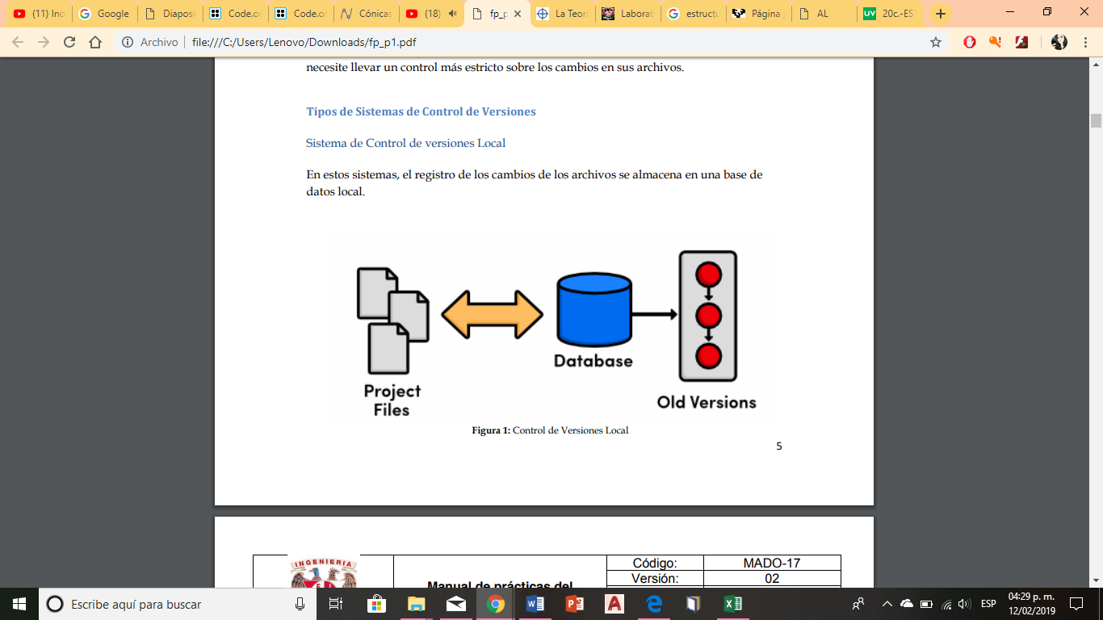Tenemos diferentes tipos de sistemas de control de versiones, el sistema de control de versiones local, en este tipo de sistema el registro de los cambios se almacena en una base de datos local.

Tenemos también el sistema de control de versiones centralizado, en este sistema se puede trabajar con colaboradores por lo que un servidor central lleva el control de todas las versiones y cada usuario descarga los archivos y los edita a su beneficio o al de los demás para posteriormente volverlo a subir.

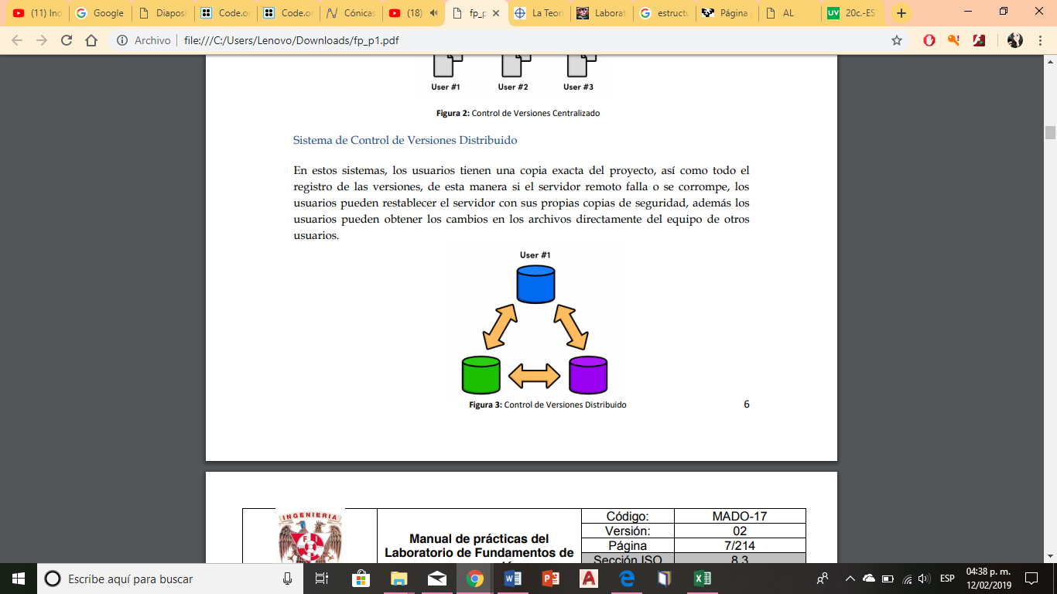Además de que en el sistema de control de versiones distribuido, los usuarios tienen una copia exacta del proyecto que se está realizando, así como el registro de las versiones, de esta manera si el servidor remoto falla, los usuarios pueden restablecer el servidor con sus propias copias de seguridad y como extra los usuarios pueden obtener los cambios en los archivos directamente del equipo de otros usuarios.

Después de analizar algunos de los sistemas de versiones, conocimos el Git, que es un sistema de control de versiones de código libre, escrito en su lenguaje C, el cual se desarrolló por la necesidad de tener un sistema de control de versiones eficiente para Linux. Hoy en día es el sistema de control de versiones más utilizado por estudiantes, profesores y trabajadores alrededor del mundo.

Algo muy importante que vimos fue el repositorio; el cual funciona como un directorio de trabajo usado para organizar un proyecto, aquí se encuentran todos los archivos que integran nuestro proyecto.

En el caso de un repositorio local, es aquel que se encuentra en nuestro propio equipo y solo el dueño del equipo tiene acceso a él.

El repositorio remoto es aquel que está alojado en la nube, en pocas palabras está en un servidor externo y se puede acceder desde internet lo cual nos ayuda a tener siempre nuestros archivos a la mano. Hay algunas como Github.com, bitbucket.org o gitlab.com.

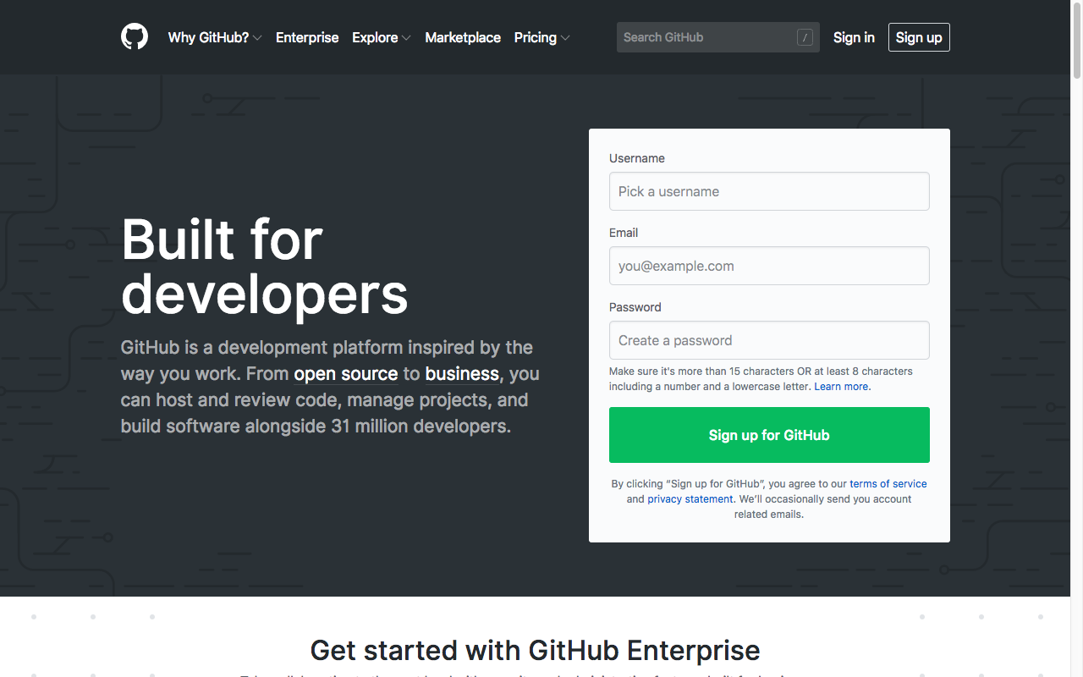

En el que nosotros nos enfocamos fue en GitHub, donde creamos nuestra cuenta, ya que GitHub nos permite almacenar nuestros repositorios de una forma fácil y rápida y podemos agregar colaboradores, notificaciones, gráficas entre otras cosas.

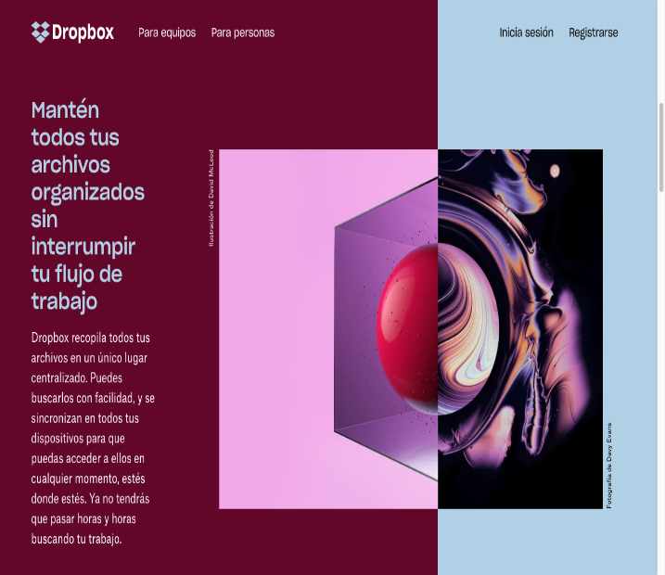Después de esto pasamos a ver algunos modelos de servicio de almacenamiento, en el que se administran y se respaldan de forma remota nuestra información. Todos los datos se ponen a disposición de los usuarios a través de internet.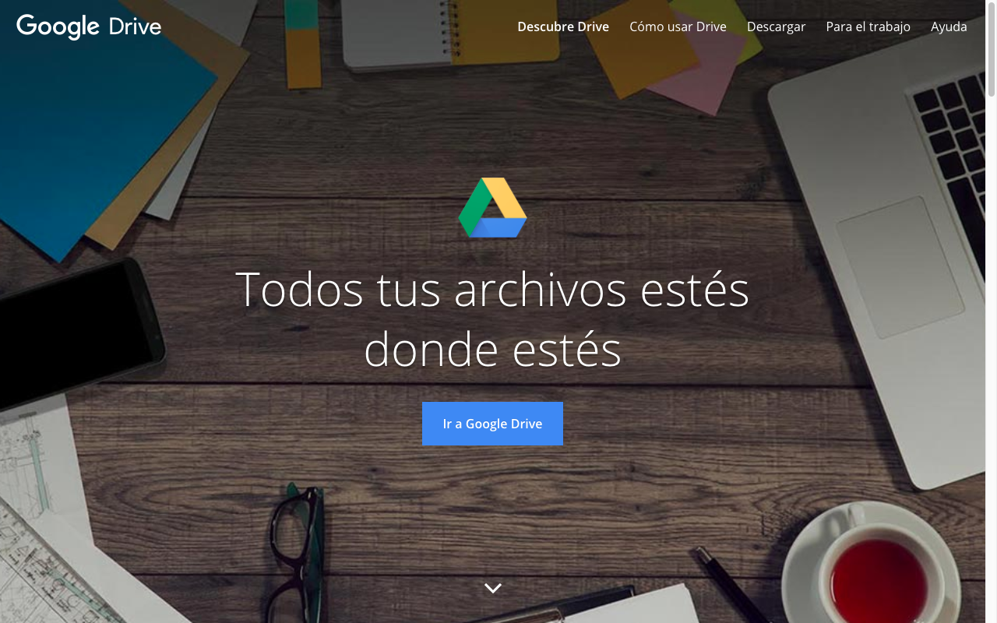

Para nosotros este tipo de servicio ya es muy común debido a que en los celulares como los Iphone’s, con el sistema operativo IOS, ya cuentan, en este caso Icloud, aunque no es la única herramienta de almacenamiento en la nube, tenemos Google Drive, SkyDrive o Dropbox, a través del SkyDrive podemos hacer uso de OneNote que nos sirve para realizar apuntes como si fuera una libreta pero la gran y maravillosa diferencia es que se queda guardado en la nube, además de que algunos de estos nos permiten crear documentos, hojas de texto, imágenes o presentaciones y poder compartirlos con varios contactos para que se realice un trabajo grupalmente en un solo documento mientras estos se van guardando de forma automática y continuamente y así mismo, dichos documentos pueden ser descargados en cualquier sistema operativo y en cualquier celular inteligente.

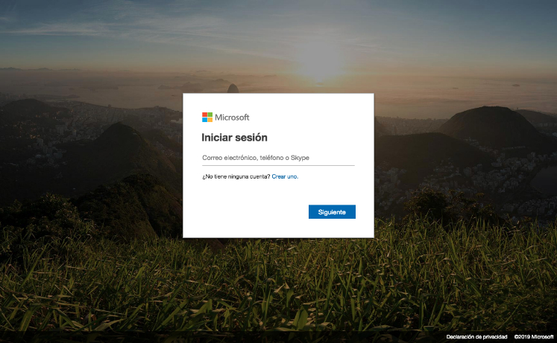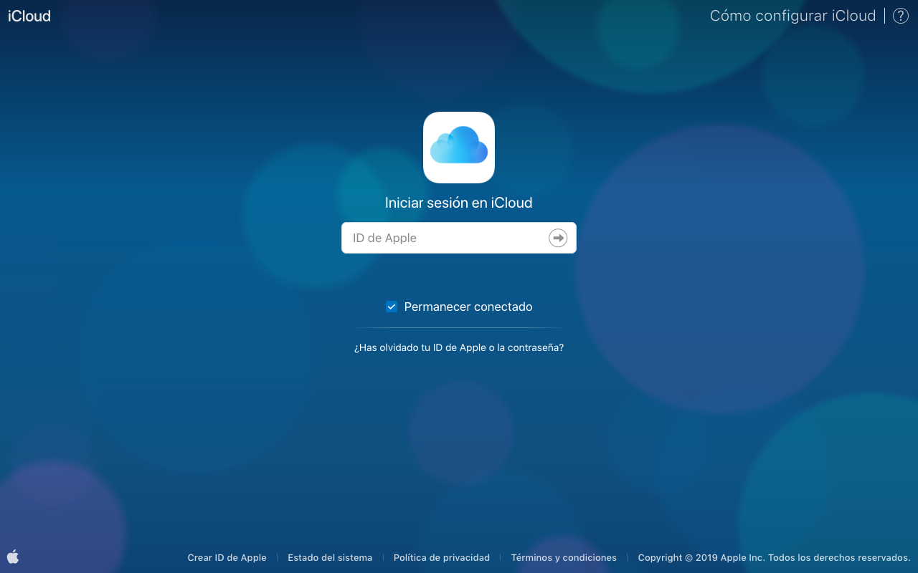

Ya en la parte final de la práctica, se nos dieron a conocer mejores métodos/herramientas o mejor dicho, aprendimos a como usar mejor el motor de búsqueda de Google ya que hacer un buen uso de este nos ayuda a encontrar información más confiable y agilizarnos la búsqueda en ciertas páginas de internet en temas más específicos como en Google Académico, en algunas formas de buscar una fotografía excluyendo a otras que no quieres ver con ayuda de Google Images, una graficadora de funciones de funciones en el propio buscador de Google, noticias sobre fútbol , cosas que están sucediendo en el país, etc..

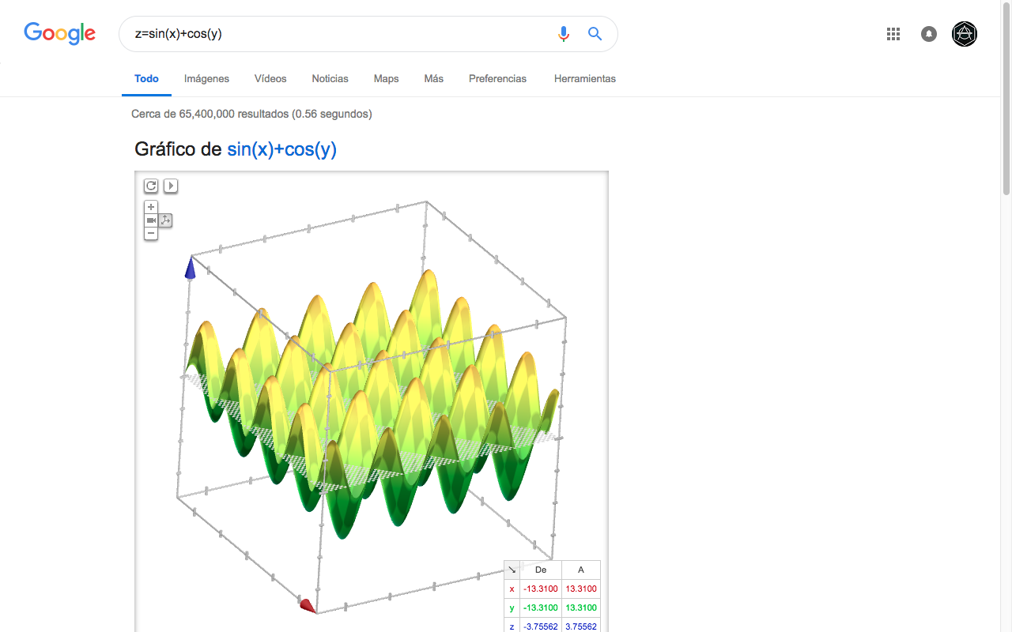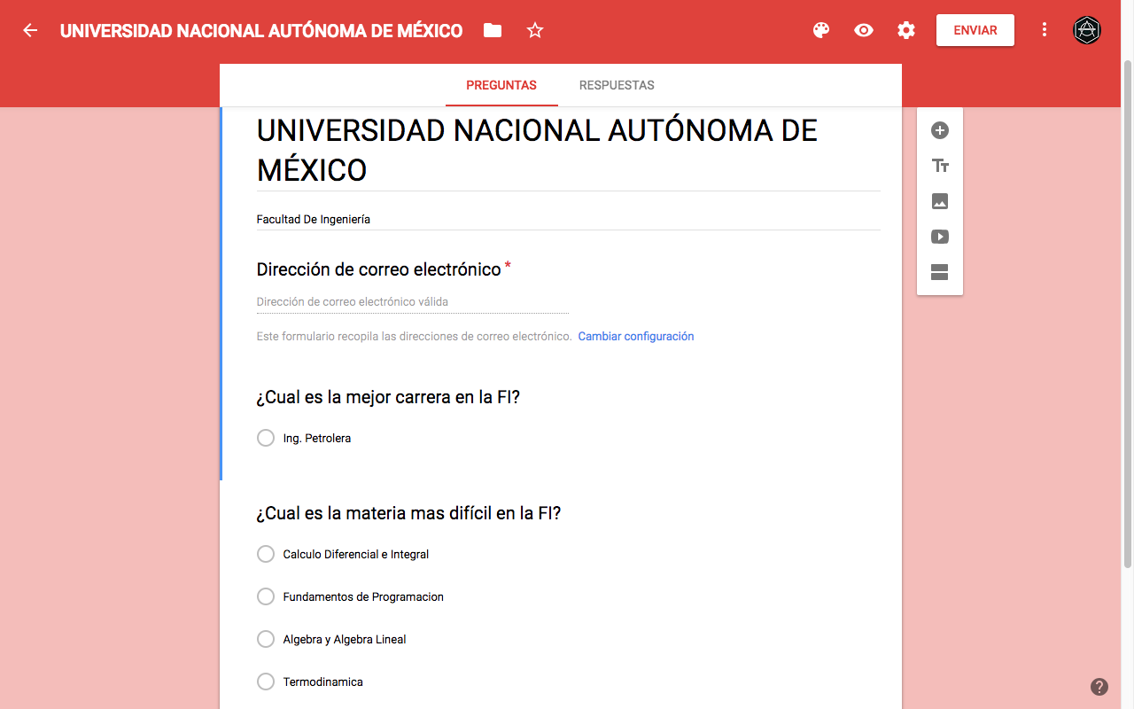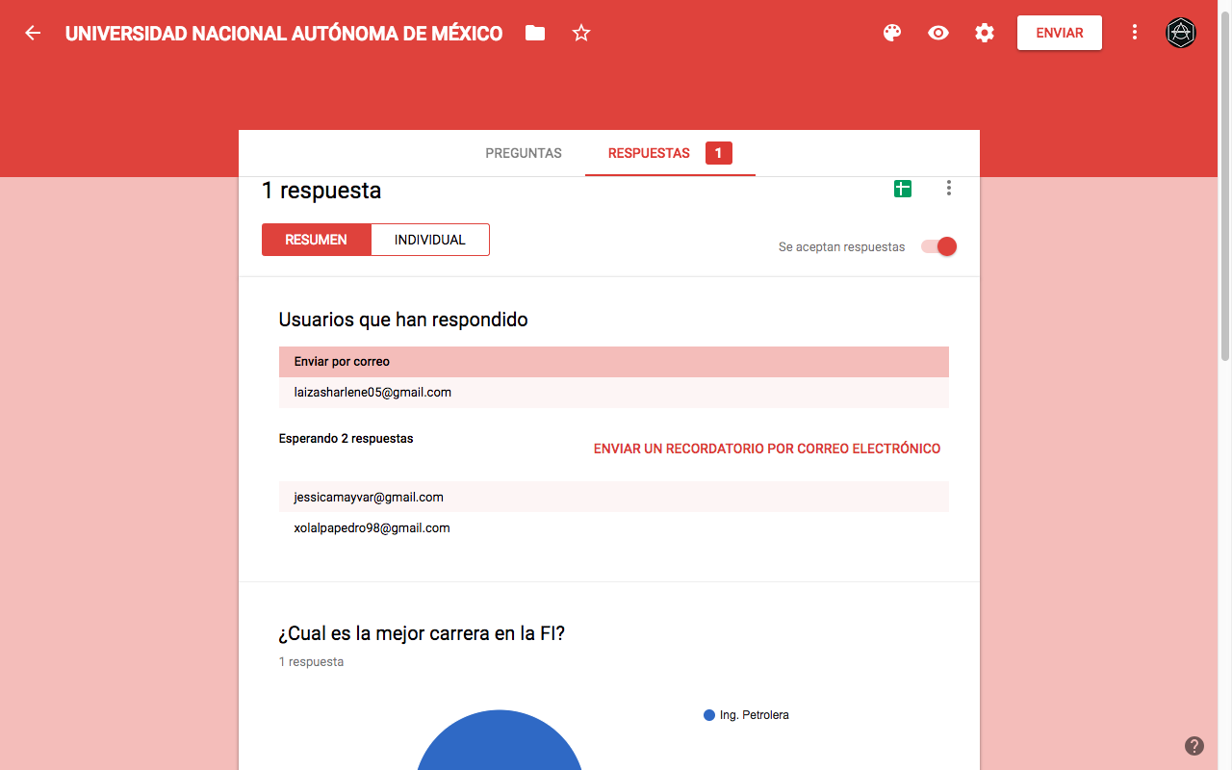

Google Forms

Grafica 3D en Google

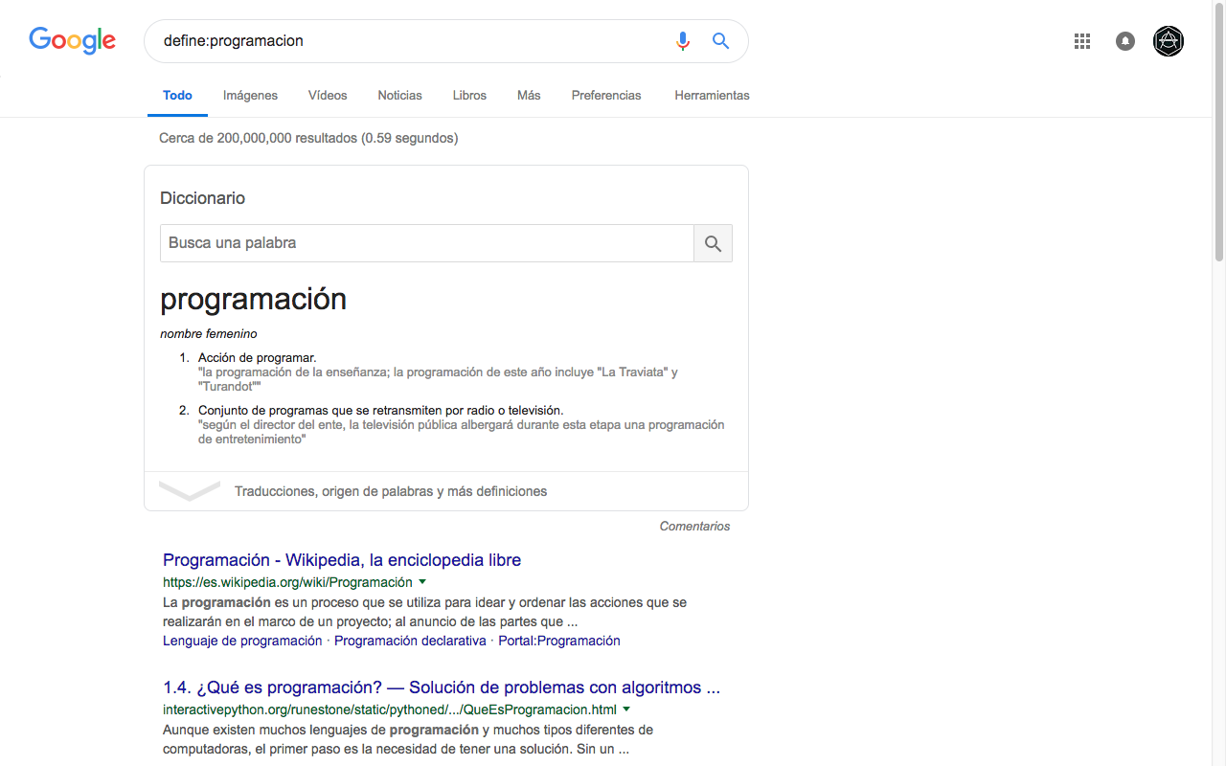

CONCLUSIONES:

Durante la práctica se aprendió a usar nuevas herramientas que ofrece un buscador como Google, las cuales son graficar una función de cálculo, buscar información más confiable o libros en Google académico, la manera de realizar una encuesta en internet por medio de un buscador, además en la parte de imágenes se realizó una reducción de características no deseadas por medio de comandos específicos.

También aprendimos que a partir de una imagen ubicada en un texto o documento podemos directamente arrastrar la foto al buscador y nos arrojará imágenes similares, permitiendo una mejor eficiencia a la hora de encontrar imágenes, así mismo aprendimos que existen diferentes servicios donde podemos guardar nuestros archivos en internet.

Además de que conocimos los diferentes tipos de sistemas de control de sesiones y la manera en que nos sirve para, principalmente GitHub que es donde estaremos trabajando subiendo nuestros trabajos para poder editarlos junto con nuestros compañeros.